Andrea Solís Moreno 1ºDAW
Entornos de Desarrollo.
Unidad 3.

Práctica guiada JUnit 5 – Gestión de usuarios

Objetivo: Practicar la creación de pruebas unitarias con JUnit 5 utilizando distintas funciones del
framework.
Resultados de aprendizaje evaluados (RA 3):
• a) Se han identificado los diferentes tipos de pruebas.
• b) Se han definido casos de prueba.
• c) Se han identificado las herramientas de depuración y prueba ofrecidas por el entorno de desarrollo.
• g) Se han efectuado pruebas unitarias de clases y funciones.
• i) Se han implementado pruebas automáticas.
• k) Se han aplicado normas de calidad a los procedimientos de desarrollo de software.

Parte A – Código del programa (ya dado)
package app;
public class Usuario {
private String nombre;
private int edad;
public Usuario(String nombre, int edad) {
this.nombre = nombre;
this.edad = edad;
public String getNombre() {
return nombre;
public int getEdad() {
return edad;
}
}
}
}

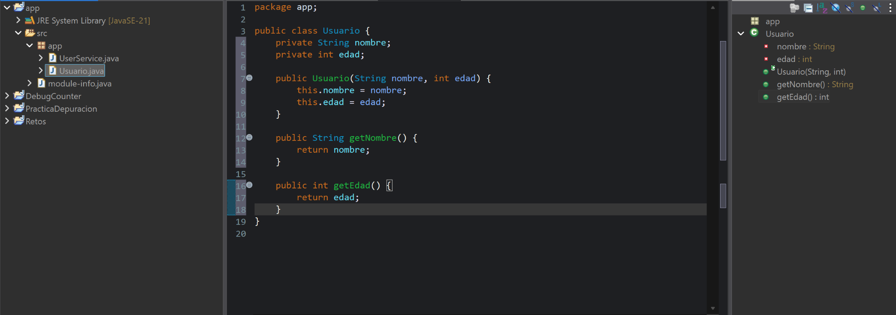

package app;
public class UserService {
public Usuario crearUsuario(String nombre, int edad) {
if (nombre == null || nombre.trim().isEmpty()) {
throw new IllegalArgumentException("El nombre no puede ser nulo o vacío");
}
if (edad < 0) {
throw new IllegalArgumentException("La edad no puede ser negativa");
}
return new Usuario(nombre.trim(), edad);
}
public boolean esMayorDeEdad(Usuario usuario) {
if (usuario == null) return false;
return usuario.getEdad() >= 18;
}

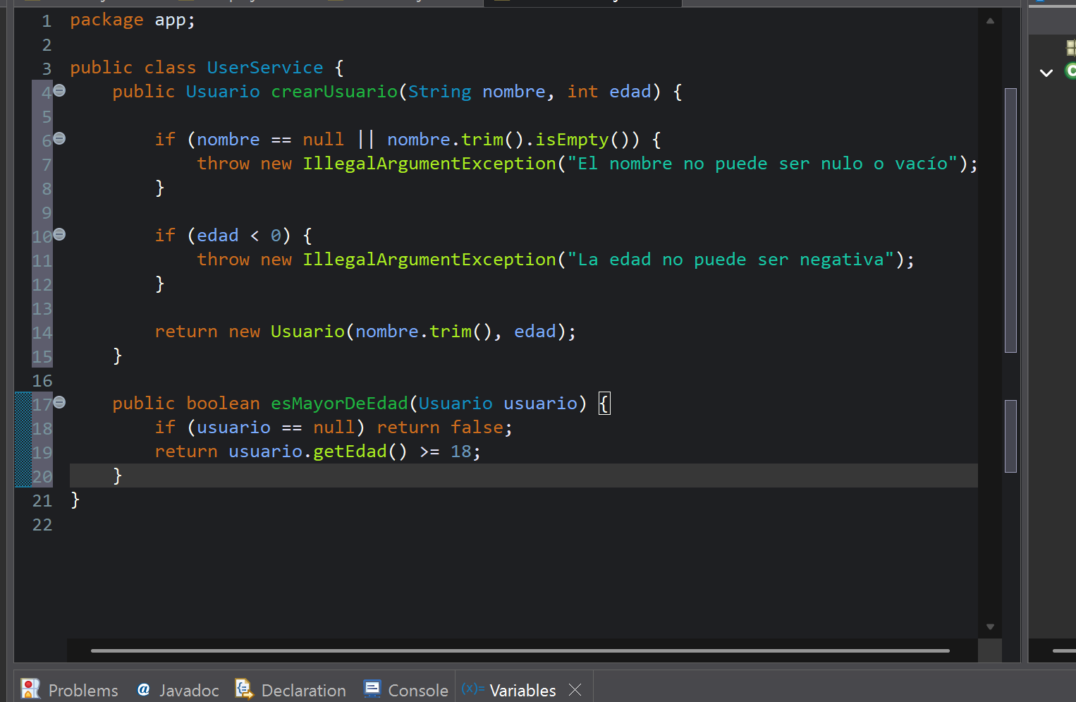

Parte B – Tareas de testing (JUnit)
Crea una clase de test llamada UserServiceTest y realiza los siguientes tests:

Click derecho → New → JUnit Test Case
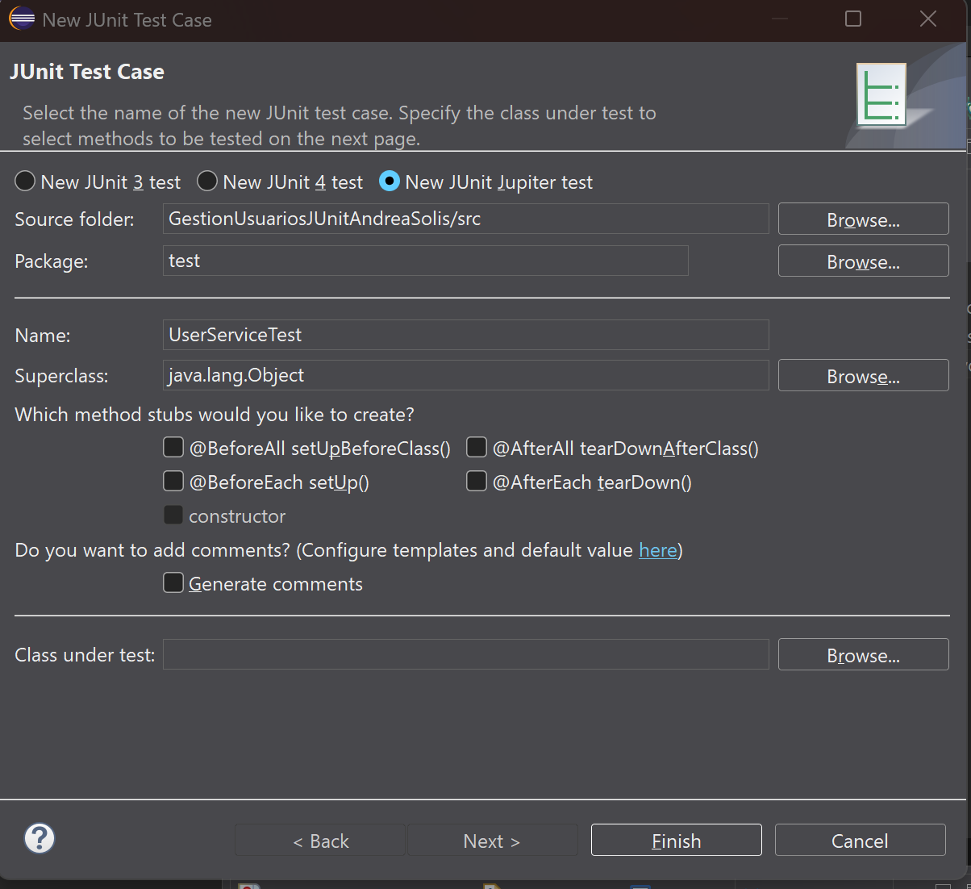
Borramos modulo-info.java
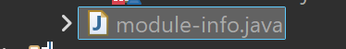
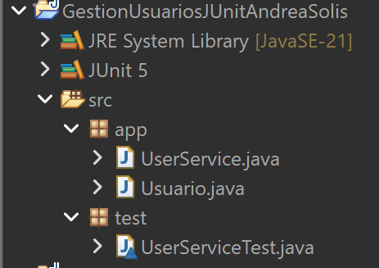

1) Crear usuario correcto (assertNotNull, assertEquals).

Recordamos que:
→ assertEquals(): Compara si dos valores son iguales.
→ assertNotNull(): Verifica si un objeto no es nulo.
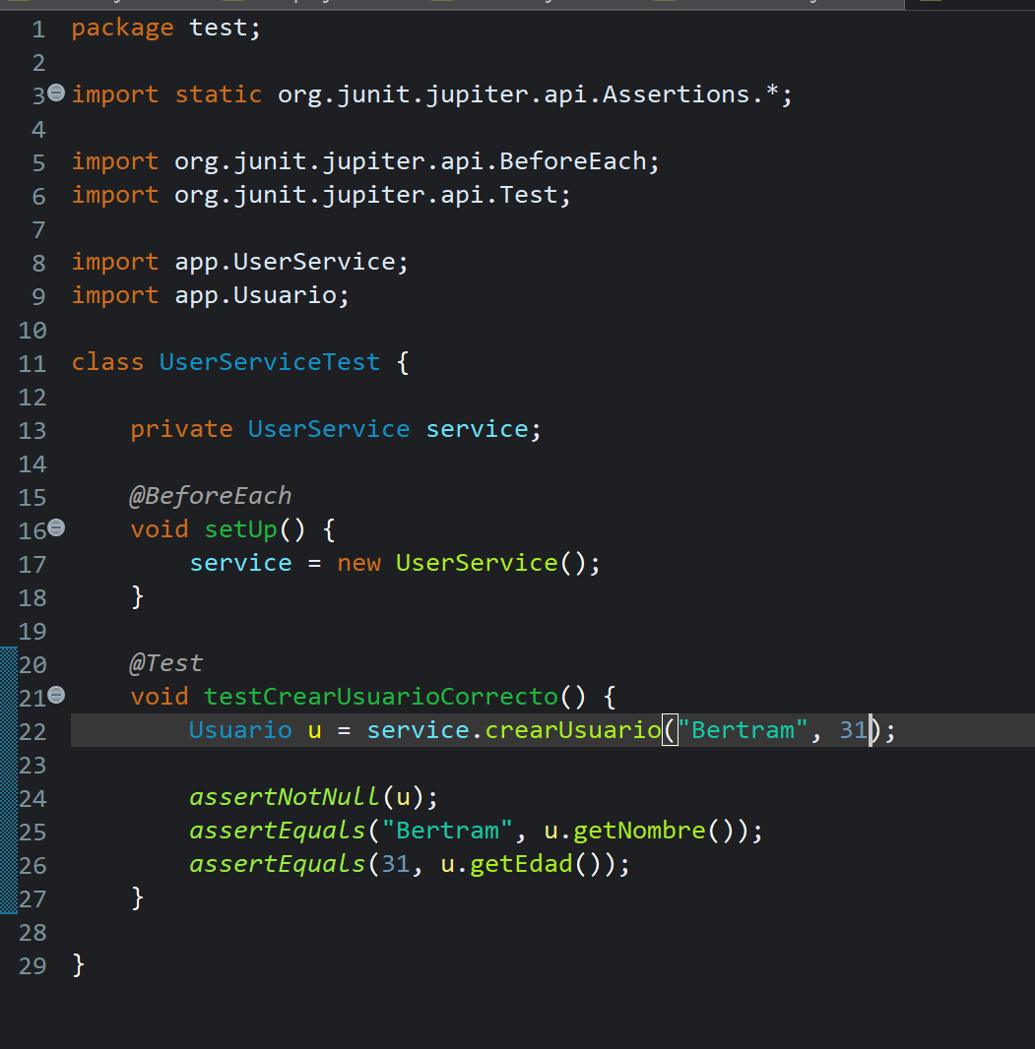
Lo ejecutamos. En lado izquierdo aparecerá una barra, si la barra sale roja es que hay errores, en caso de que sea verde es que está todo correcto.
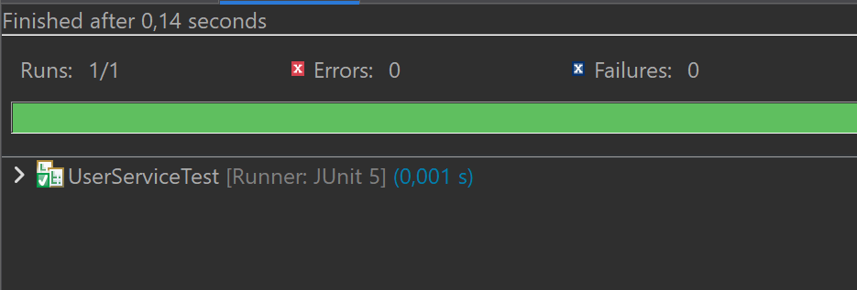

2) Nombre vacío lanza excepción (assertThrows).

→ assertThrows(): si la excepción lanzada no coincide con la esperada, la prueba fallará.
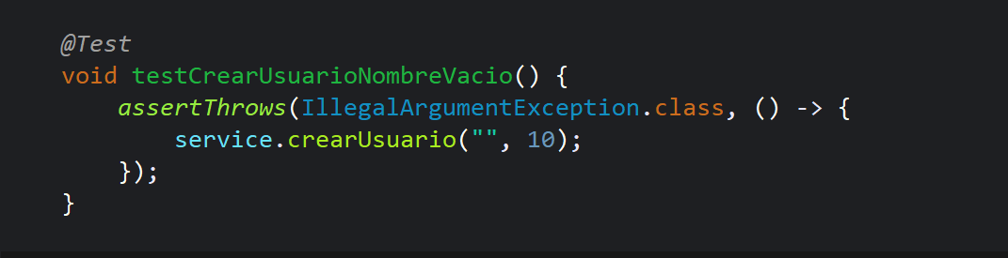
3) Edad negativa lanza excepción.
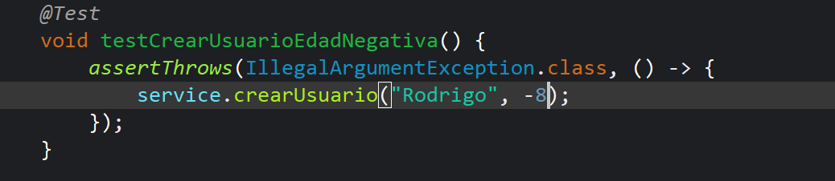
4) Comprobar mayor de edad (assertTrue / assertFalse).

→ assertTrue(): Verifica si una condición es verdadera.
→ assertFalse(): Verifica si una condición es falsa.
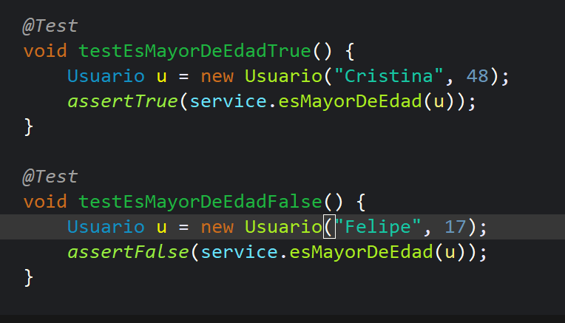
5) Comprobar mayor de edad con null.
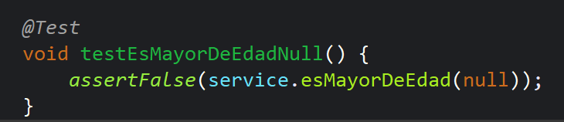

Lo ejecutamos:
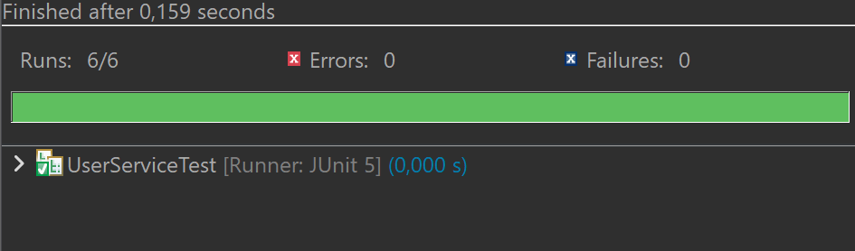
Importante: utiliza @BeforeEach para inicializar objetos si es necesario.
¿Cómo se comprueban excepciones en JUnit?
Cuando queremos verificar que un método lanza una excepción, usamos assertThrows.
Ejemplo:
assertThrows(IllegalArgumentException.class, () -> {
service.crearUsuario("", 10);
});
Esto comprueba que al ejecutar ese código se lanza exactamente esa excepción.
Si no se lanza, el test falla.

Parte C – Ampliación (opcional)
Añade en UserService el método: public String clasificarEdad(Usuario u) Reglas: - "menor" si edad < 18 - "adulto" si 18–64 - "senior" si ≥ 65 - "desconocido" si u es null.
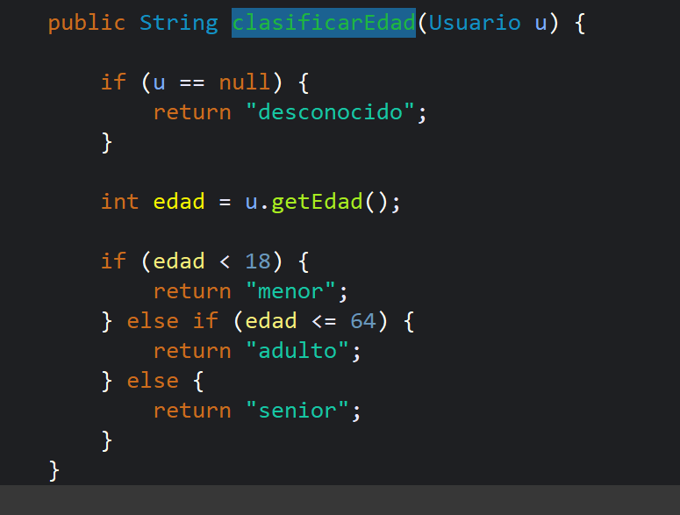
Crea los tests necesarios con assertEquals para cubrir todos los casos.
En UserServiceTest.java

Test menor de edad:
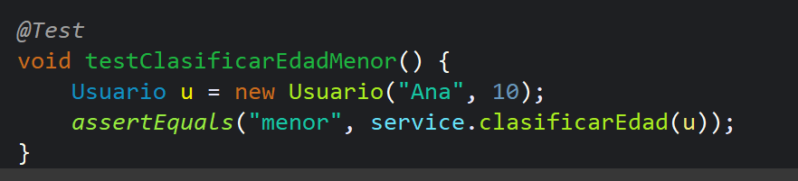

Test mayor de edad:
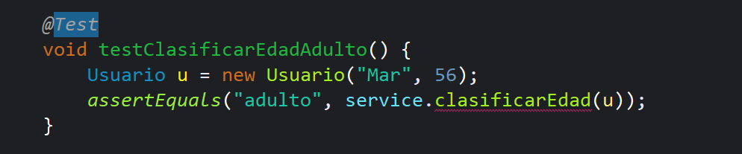

Test senior:
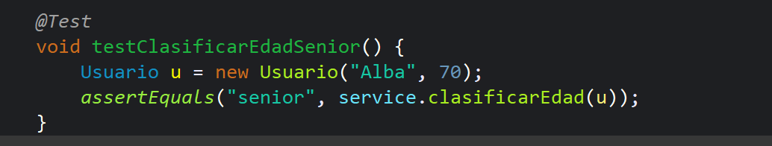

Test usuario null:
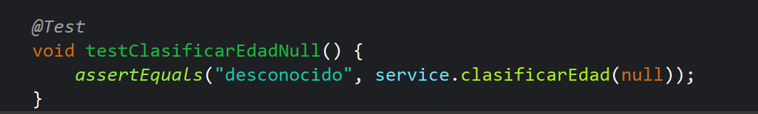

Lo ejecutamos:


